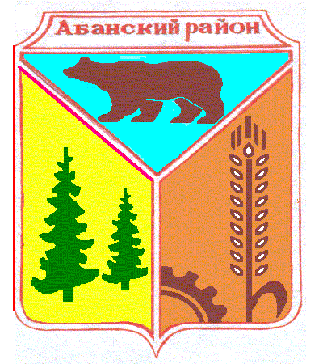
КРАСНОЯРСКИЙ КРАЙ
АБАНСКИЙ РАЙОН
ДОЛГОМОСТОВСКИЙ СЕЛЬСКИЙ СОВЕТ ДЕПУТАТОВ

РЕШЕНИЕ

27.03.2017г. с. Долгий Мост № 20-49р

Об отмене Решения Долгомостовского сельского Совета депутатов от 15.08.2016 №13-31р «Об утверждении Положения о порядке создания, реорганизации, изменения типа и ликвидации, муниципальных учреждении»

Согласно, заключения Управления Губернатора Красноярского края по организации взаимодействия с органами местного самоуправления от 06.02.2017 № 24-01291 , в отношении Решения Долгомостовского сельского Совета депутатов от 15.08.2016 №13-31р «Об утверждении Положения о порядке создания, реорганизации, изменения типа и ликвидации, муниципальных учреждении» Устава Долгомостовского сельсовета Абанского района Красноярского края, Долгомостовский сельский Совет депутатов РЕШИЛ

2. Признать утратившим силу Решения Долгомостовского сельского Совета депутатов от 15.08.2016 №13-31р «Об утверждении Положения о порядке создания, реорганизации, изменения типа и ликвидации, муниципальных учреждении»
3.Решение вступает в силу в день, следующий за днем официального опубликования в газете «Ведомости Долгомостовского сельсовета» подлежит размещению на официальном сайте администрации Долгомостовского сельсовета.

Председатель
Долгомостовского сельского Совета депутатов Т.А.Иванова

Глава Долгомостовского сельсовета Н.И.Шишлянникова

